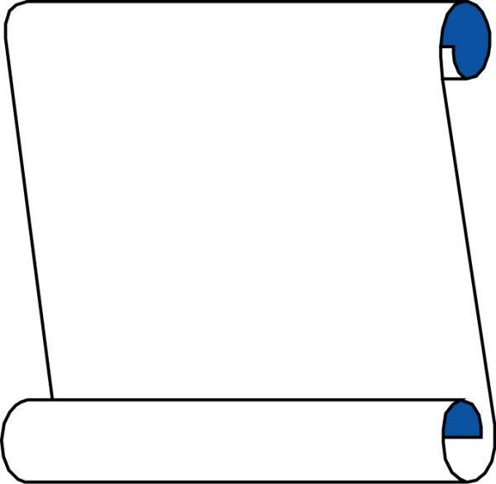

解放路小学六年级一周作业导航
学科__ 数学_____ 周次___第5周____
学习建议 | - 体会分数乘法的意义，理解并掌握分数乘法的计算方法，能正确计算分数（不含带分数）乘法式题，能正确解答求一个数的几分之几是多少的简单实际问题。  - 经历探索分数乘法的计算方法和应用分数乘法解决相关简单实际问题的过程，联系已有的知识和经验主动进行分析、比较、抽象、概括、归纳、类推等活动，进一步发展初步的演绎推理和合情推理能力。
复习建议 | 整数乘分数的计算方法。
分层练习 | 基础部分：  1、王倩画了一个边长2/9分米的等边三角形，你知道它的周长是多少分米？  - 一盒蒙牛酸酸乳1/4升，小惠买了一箱16盒装的酸酸乳是多少升？  - 海陵公园有一个长方形花坛，宽7/10米，长是宽的20倍。花坛的面积是多少？  提高部分：  一条路1000米，第一天修了这条路的1/2，第二天修了余下的1/3，还剩这条路的几分之几没修？（提示：可画图帮助分析）
五年级数学备课组推荐

